2.a. Creare Cont
Un cont reprezinta un client activ, fie ca ele este persoana juridical (firma) sau persoana fizica.
Selectati prima iconita din stanga-sus Meniul Vanzari:
Apoi alegeti de pe a doua iconita optiunea Conturi
Creati o Inregistrare Cont noua de la iconita +Nou stanga sus.
Se completeaza numele firmei, nr telefon si fax, adresa Web, adresa reala, numar de angajati, venit annual.
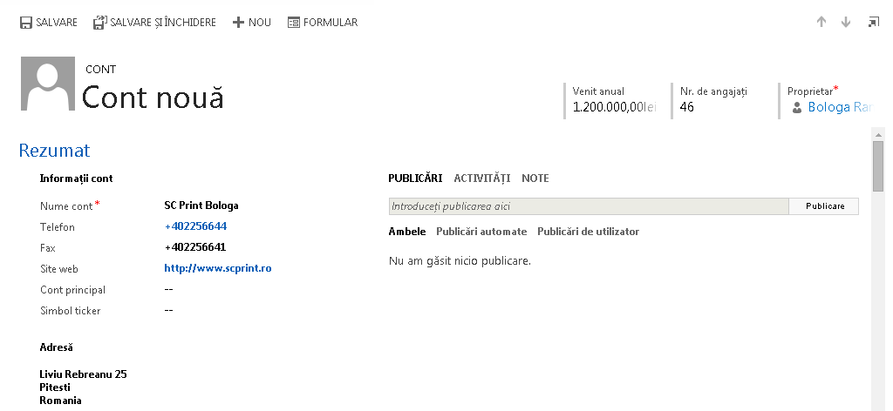
Derulam ecranul in jos putem completa si alte detalii (nu avem insa definite o Persoana de contact, nu o completam, nu a fost inainte inregistrata firma ca si Client potential, nu completam):
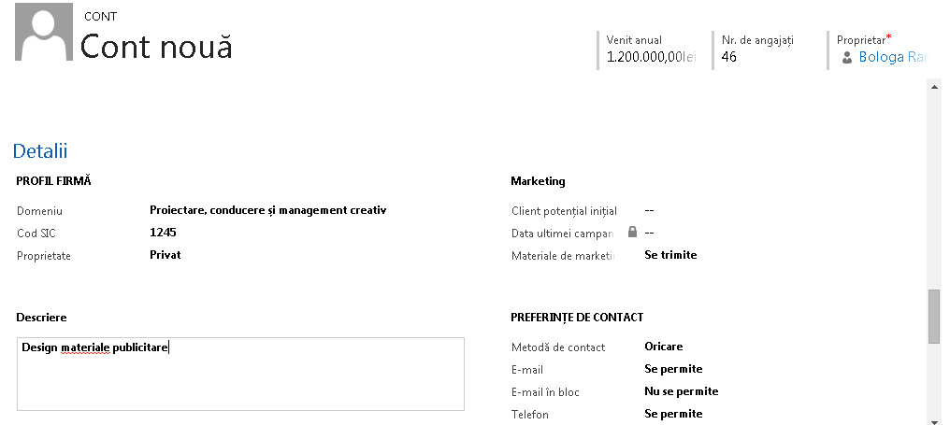
Dupa care salvam si inchidem.
2.b. Crearea unei Persoane de contact
In meniul Vanzari selectati Persoane de contact
Se creeaza o inregistrare noua in Persoane de contact de la iconita +Nou stanga-sus.
Completati Nume complet, Ocupatie, Nume firma- alegeti firma creats anterior si dati Adaugare, Telefon, Metoda de contact, Adresa
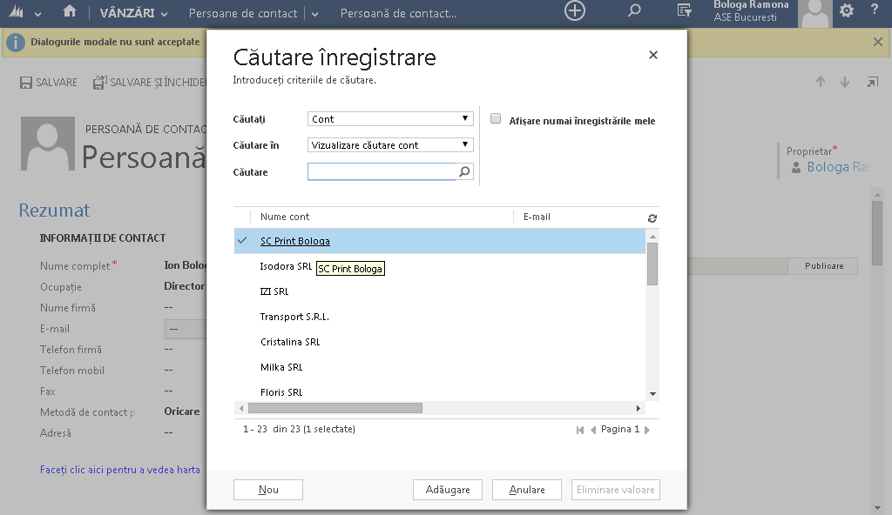
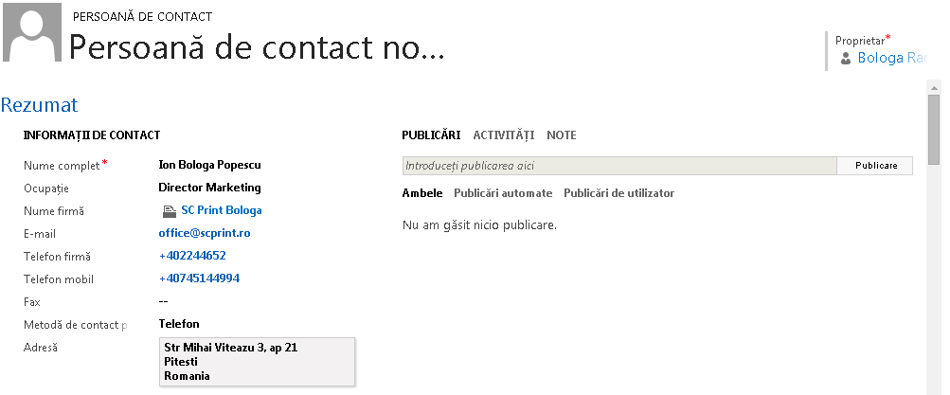
Daca derulati in jos, puteti adauga alte detalii:
Salvare si inchidere.
Daca acum reveniti pe Contul creat la primul pas, veti regasi la Persoane de contact aceasta persoana introdusa acum (derulati putin in jos). Puteti adauga si alte Persoane de contact de la iconita + din dreapta.
2.c. Crearea unei Oferte
Inainte de a crea o Oferta, trebuie sa ne asiguram ca Produsele create sunt in stare Activa. Pentru aceasta vom intra din nou in meniul Setari, optiunea Produse si familii, pe fiecare dintre produsele noastre.
Vom observa ca starea actuala este Schita. Vom apasa butonul Publicare si vom valida trecerea in stare Activa.
In meniul Vanzari, alegeti optiunea Oferte.
De la iconita +Nou din stanga-sus se creeaza o inregistrare noua.
Dati o denumire ofertei, si selectati Lista de preturi din cele create de voi, apoi butonul Adaugare.
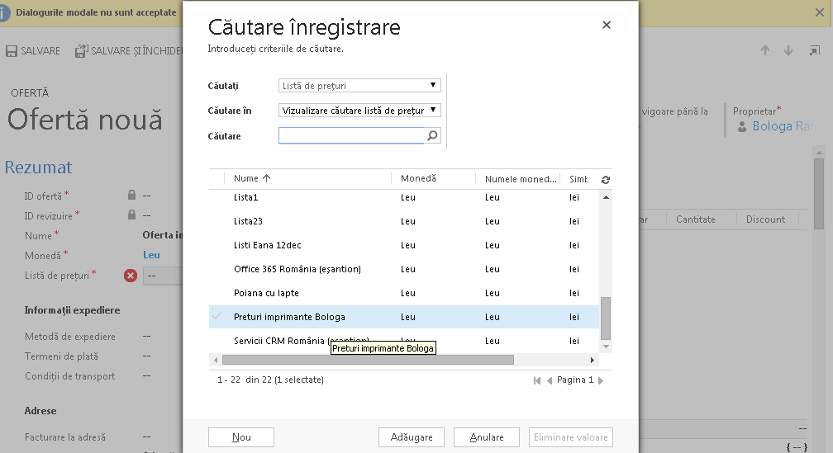

Se mai completeaza Metoda de expediere, Termen de plata, Conditii de transport, In vigoare de la…pana la…
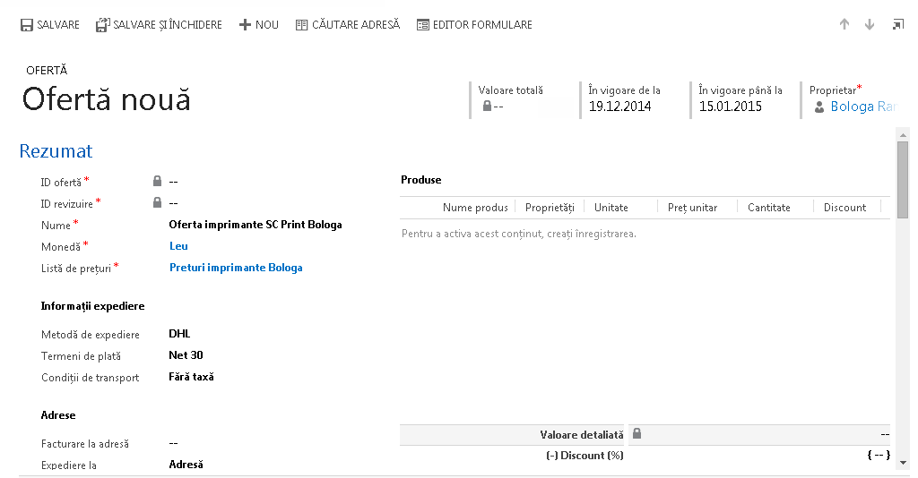
Mai jos, la Client potential, e obligatoriu sa trec firma pentru care fac oferta:
Pentru a putea adauga produse in Oferta trebuie mai intai sa dau Salvare, iar apoi imi apare butonul + de Adaugare produse in dreapta.
Vom adauga un Produs existent, cautand in Toate elementele din lista de prêt produsele noastre. Se bifeaza produsele, se apasa butonul Selectare din stanga La final, butonul Adaugare.
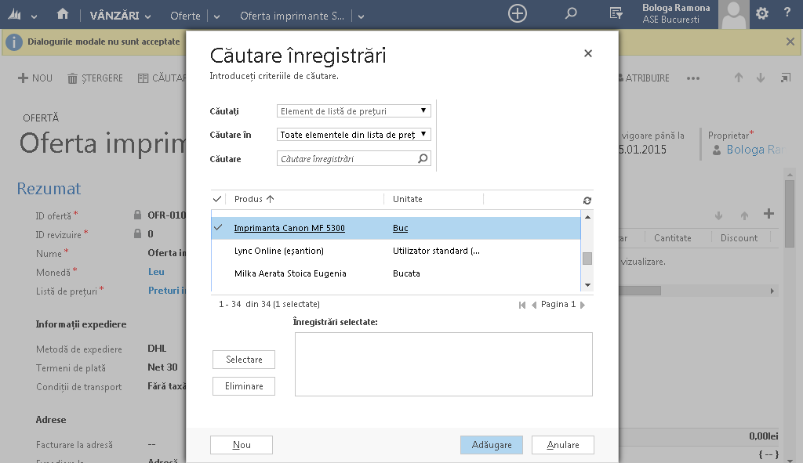
Se mai pot adauga discounturi suplimentare, procentuale sau in valoare absoluta, aici a fost adaugat un discount de 5% pe valoarea totala.
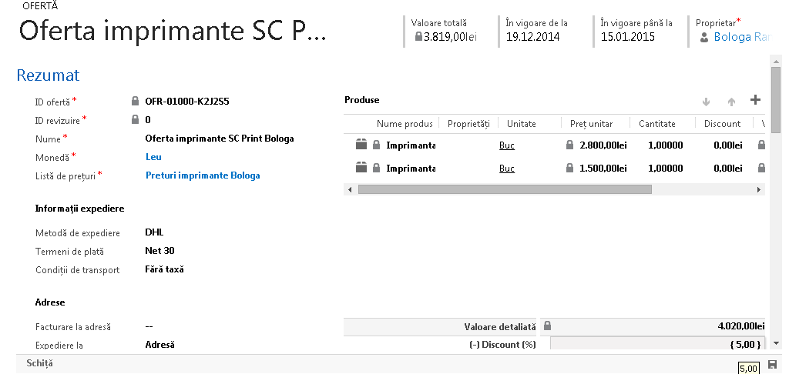
Se activeaza Oferta, trecand din stare Schita in stare Activa.
2.d. Crearea unei Comenzi
Din Oferta in stare Activa, alegem Creare comanda
Se vor prelua toate datele din oferta, ele pot fi modificate. Se vor completa si date referitoare la Termeni livrare, Adresa livrare si Adresa facturare.
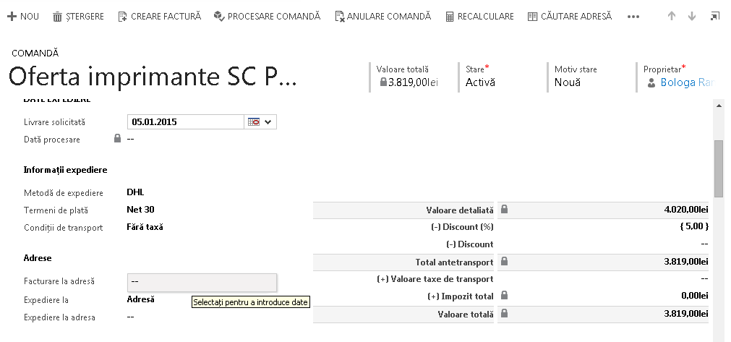
In momentul in care bunurile comandate sunt expediate se va apasa butonul Procesare comanda, schimbandu-se starea Comenzii in Procesata.

Urmeaza sa se emita factura, apasand butonul Creare factura.

